Harp Sanat Tanıtım Bülteni
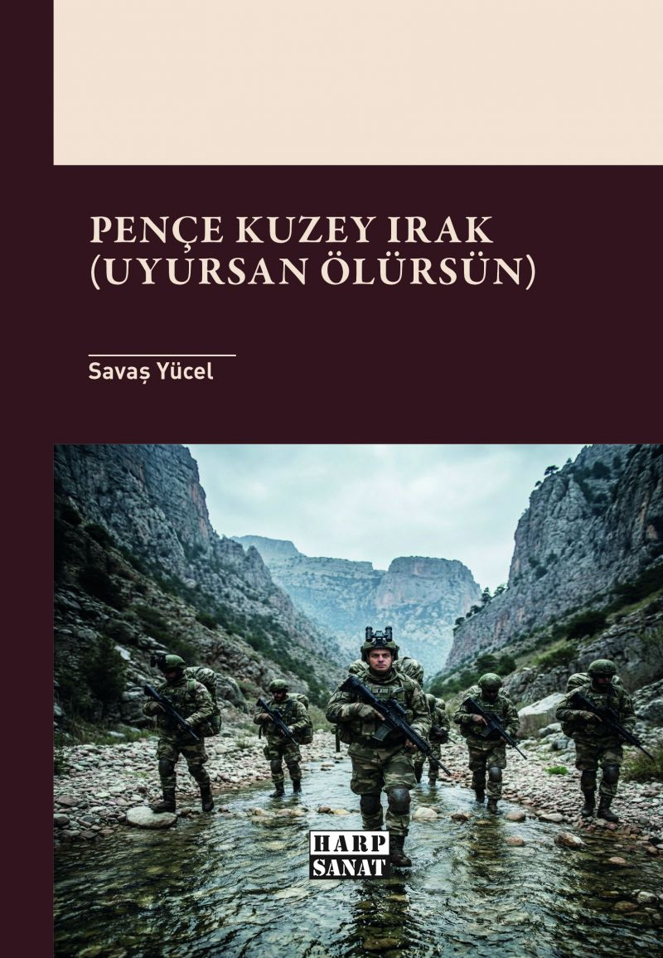 | Eser Adı: Pençe Kuzey Irak (Uyursan Ölürsün)  Yazar Adı: Savaş Yücel  Tür Serisi: Anı/Bellek  Cilt Bilgisi: AMERİKAN  Kitap Dili: Türkçe  Eser Tipi: Orjinal  İç Sayfa: 2. HAMUR CMYK 60  Kapak: BRISTOL AMERİKAN 230  Yan Kapak: YOK  Selefon Türü: MAT SELEFON  Sayfa Sayısı: 275  Kitap Boyutları: 135 X 195 mm  ISBN No: 9786255717085  Etiket Fiyatı: 650,00 TL  Editör Görevlisi: Cengiz YILDIZ  Son Okumacı: Özgür Türkoğlu  Mizanpajcı: Yusuf Efe Civlez  Kapak Grafikeri: Yusuf Efe Civlez  ISBN Görevlisi: Yusuf Efe Civlez
Kitap Tanıtım Yazısı : (Arka Kapak)

Gecenin zifiri karanlığında, ıssız dağların sarp kayalıklarında yankılanan o sessiz çığlığı duyabiliyor musunuz?
Gazi Savaş Yücel, bedeninin bir parçasını vatan toprağına emanet ederken ruhuna kazınan silinmez anları, okurun kalbine saplanan birer mızrak gibi betimliyor. Burada anlatılanlar kurgu değil; barut, kan ve gözyaşıyla yazılmış hakikatin en sarsıcı suretidir.
Uyursan ölürsün!
Her satırda yaşamla ölüm arasındaki o incecik çizgide yürüyecek, Mehmetçiğin fedakârlığı karşısında kelimelerin kifayetsiz kaldığını iliklerinizde hissedeceksiniz. Bir solukta okuyacağınız bu eser, bittiğinde bile zihninizde dönüp duracak o yankıyı asla dindirmeyecek.
Kitabın detay sayfasına buradan ulaşabilirsiniz :
https://vernokitap.com/kitaplar/savas-yucel-pence-kuzey-irak-uyursan-olursun-4956.html
Harp Sanat

